附件2

吉林省建筑施工特种作业人员
操作资格考核考点申报表

单位名称：
申报工种：
填报时间：

吉林省住房和城乡建设厅制

单位法定代表人承诺
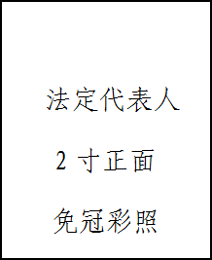
本人 ，身份证号： ，现郑重声明并承诺,本单位填报的《吉林省建筑施工特种作业人员操作资格考核考点申请表》及附件材料的全部内容是真实的,无任何隐瞒和欺骗行为。本单位此次申请建筑施工特种作业人员操作资格考核考点工作,如有隐瞒情况和提供虚假材料以及其他违法违规行为,本单位和本人愿意接受建设行政主管部门及其他有关部门依据有关法律法规给予的处罚。本单位若最终被确认为考点，将不再对外开展与建筑施工特种作业操作资格考核相关的技术培训。

单位法定代表人:（签字盖章）
（单位公章）
年 月 日
单位名称 （全 称） | （需加盖公章） |  |  | 单位性质
地址 |  |  |  | 邮政编码
网址 |  |  | 传真
主要负责人 姓 名 |  | 联系电话 |  | 手机
具体负责人 姓 名 |  | 联系电话 |  | 手机
固定资产 |  | 注册资金 |  | 员工人数
申报工种
基本情况（包括单位概况、管理人员、理论场地、实操场地等） | （办学许可证书、资质证书、理论考核场地和实操考核场地照片等资料附后）

